Мастер-класс «Витраж. Сова»

Одна из самых популярных техник – витражная роспись. Сегодня этот материал находится на пике моды, играет важнейшую роль в интерьере. В наши дни декоративно-прикладное искусство доступно каждому человеку, неравнодушному к красоте и желающему приобщиться к созданию эксклюзивных изделий своими руками. Благодаря манящей прозрачности, привлекательности бликов, играющих и переливающихся на свету стекло является благодатным материалом для декоративных изысканий любителей прекрасного.
Занимаясь витражной росписью, соблюдая технику и последовательность выполнения. Каждый ребенок может почувствовать себя мастером.
Для работы потребуется: рисунок, фоторамка со стеклом, контур по стеклу, витражные краски, стеклянные бусины.

- Нарисовать рисунок.
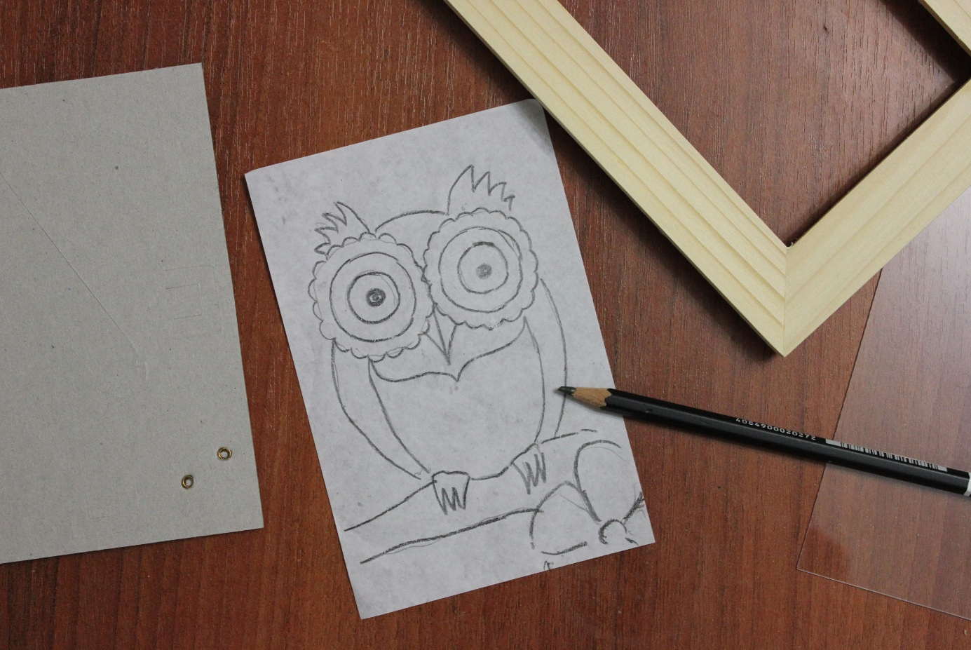

2. Положить на рисунок стекло и обвести контуром.
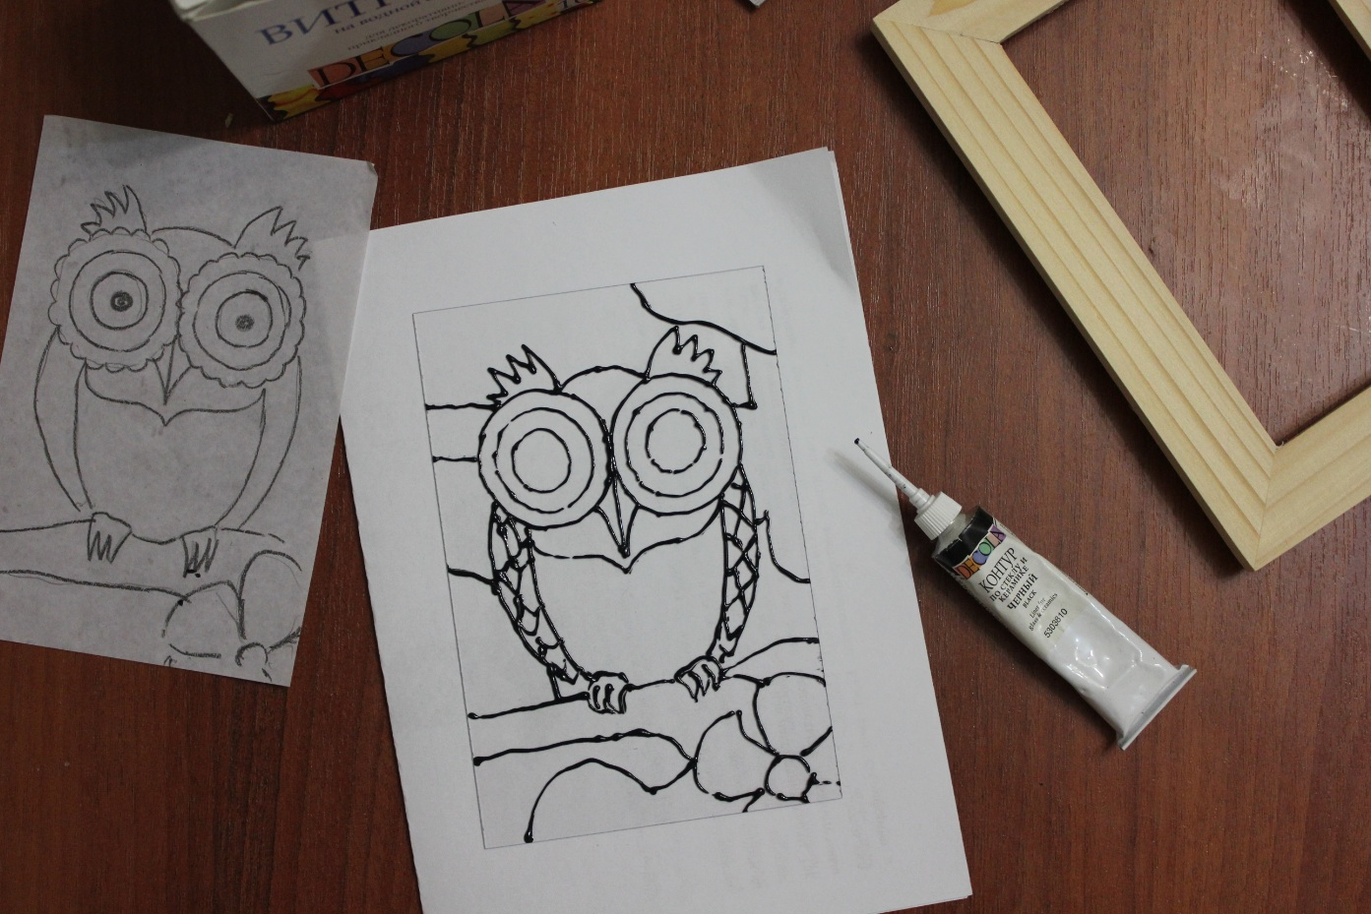

3. Спустя час, залить фрагменты рисунка краской соответствующего цвета.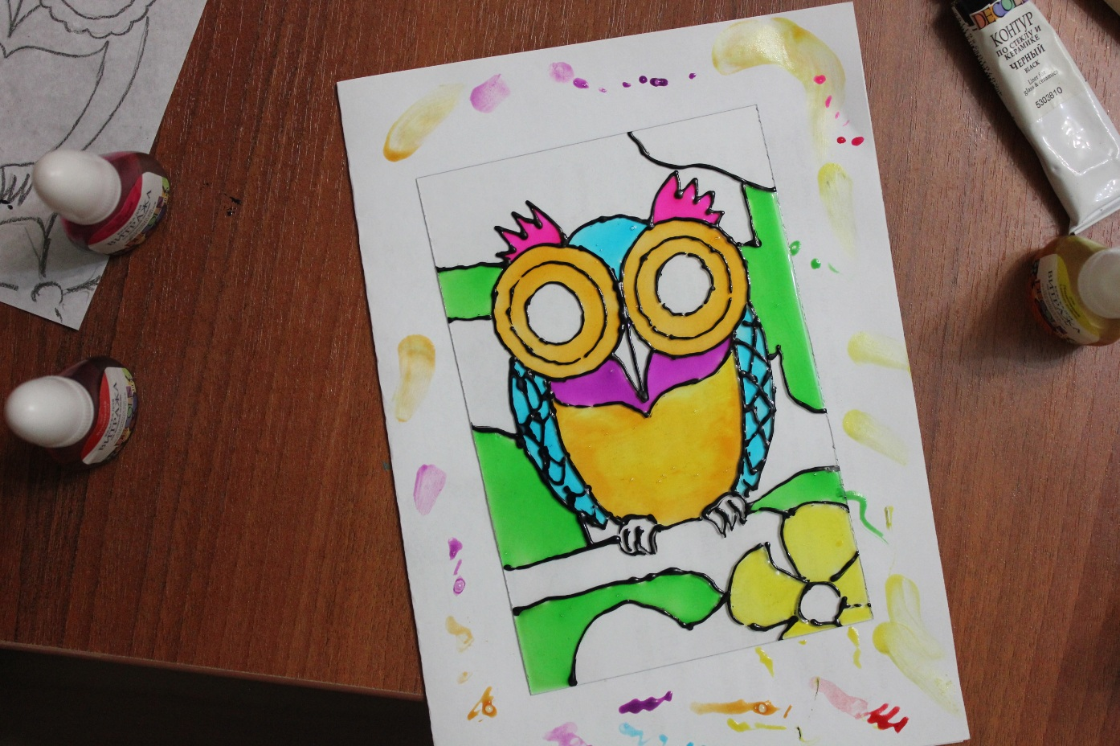
4. Доработать контуром.
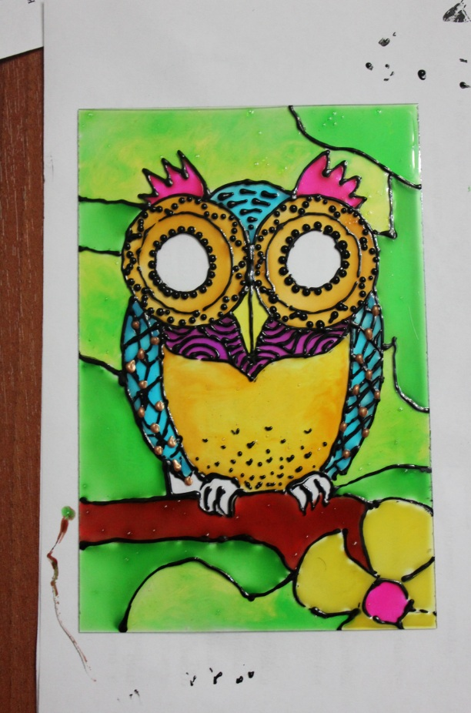
5. Приклеить бусины.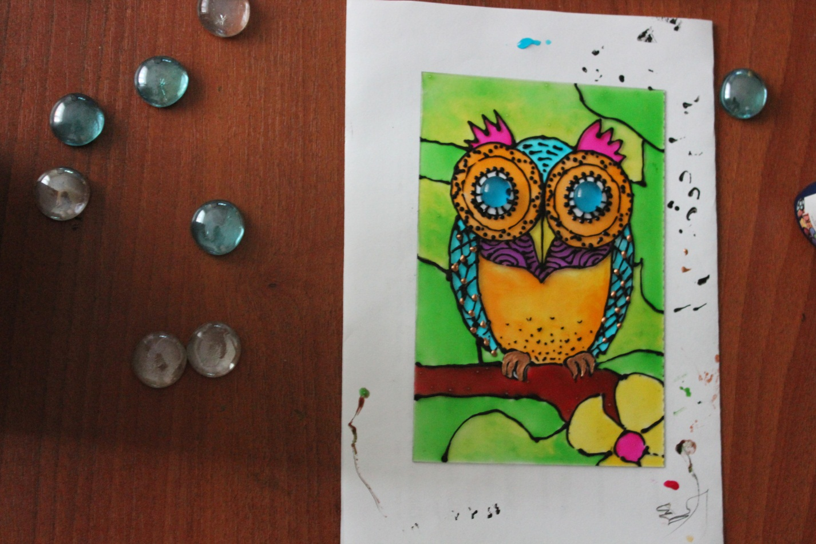

6. Оформить работу в рамку.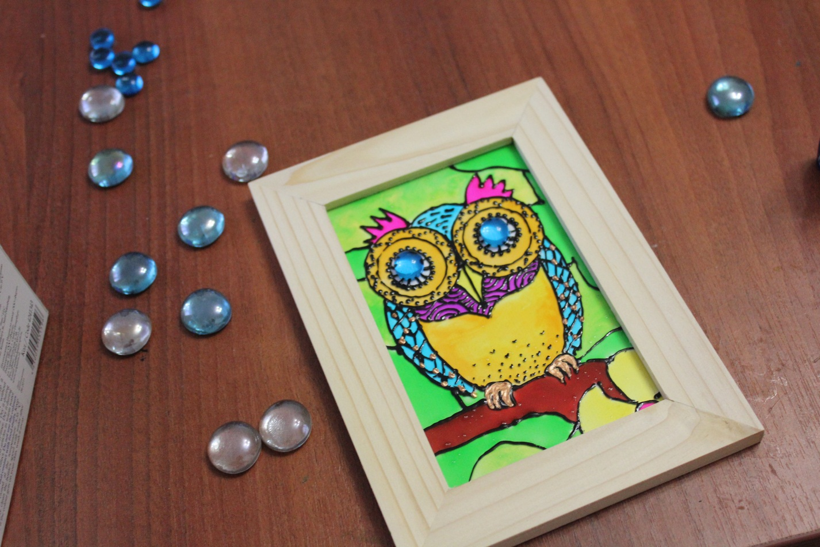

Дерзайте! Творческих успехов!